校园二手交易平台（校易通）系统总体设计说明

一、系统总体架构

1.1 总体架构说明
系统采用前后端分离架构，清晰划分前端展示层与后端服务层，同时支持单体架构与微服务架构演进，兼顾课程设计展示需求与系统扩展性。
前端负责页面展示、路由跳转、表单交互与图表渲染，为不同角色（游客、普通用户、管理员）提供差异化界面；后端负责认证鉴权、业务逻辑处理、数据持久化与服务编排，其中微服务版本通过Gateway统一路由，将核心业务拆分为独立服务，AI、图片上传等增强能力由单体后端统一承载，提升系统可维护性与扩展性。

1.2 功能模块划分
系统围绕校园二手交易核心场景，划分12个功能模块，各模块功能明确、协同工作，覆盖交易全流程与管理需求，具体如下表所示：
模块名称 | 主要功能
用户与认证模块 | 注册、登录、个人信息维护、头像修改、密码修改，基于JWT+Redis实现登录态管理
商品管理模块 | 商品发布、编辑、上下架、详情查看、我的商品管理、卖家商品查看，支持商品状态统一管控
商品分类模块 | 商品分类新增、修改、删除、列表查询，为商品提供标准化分类管理
订单交易模块 | 创建订单、支付确认、取消订单、发货、收货、退款申请、退款处理，实现交易全流程管控
地址管理模块 | 收货地址新增、修改、删除、默认地址设置，关联订单实现收货信息管理
收藏与点赞模块 | 商品收藏、取消收藏、我的收藏查询、商品点赞、评论点赞，增强用户互动性
评论互动模块 | 商品评论、回复评论、评论管理，支持父子评论结构，实现用户交流互动
即时聊天模块 | 会话创建、消息发送、历史消息查询、已读标记，基于WebSocket实现实时通信
AI智能模块 | AI对话、商品描述生成、校园知识辅助，提升平台智能化体验与用户操作效率
后台管理模块 | 用户管理、角色管理、权限管理、商品审核、评论管理，实现系统统一管控
数据统计模块 | 用户数量统计、商品数量统计、分类占比统计，通过图表可视化展示系统运行数据
网关与治理模块 | 统一路由、服务发现、熔断限流、负载均衡，保障微服务架构稳定运行

1.3 功能架构图
系统功能架构清晰呈现各模块的层级关系与数据流转，具体如下：
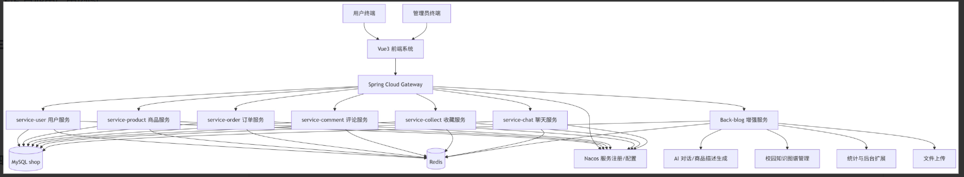

二、角色用例图
系统分为三类核心角色：游客、普通用户、管理员，各角色拥有不同的操作权限，用例图如下所示，清晰呈现各角色的可执行操作。

2.1 游客用例图
游客为未登录状态用户，仅拥有浏览、搜索及注册登录权限，具体用例如下：
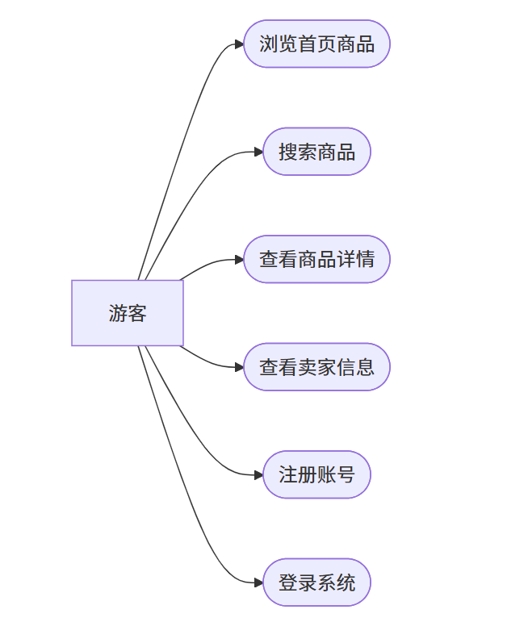

2.2 普通用户用例图
普通用户为已登录状态的学生用户，拥有交易、互动、个人管理等核心权限，具体用例如下：
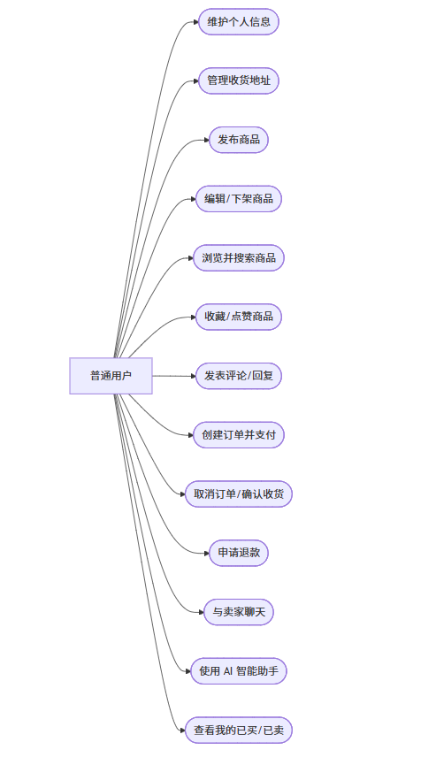

2.3 管理员用例图
管理员负责系统整体管控，拥有用户、商品、权限、数据统计等管理权限，具体用例如下：
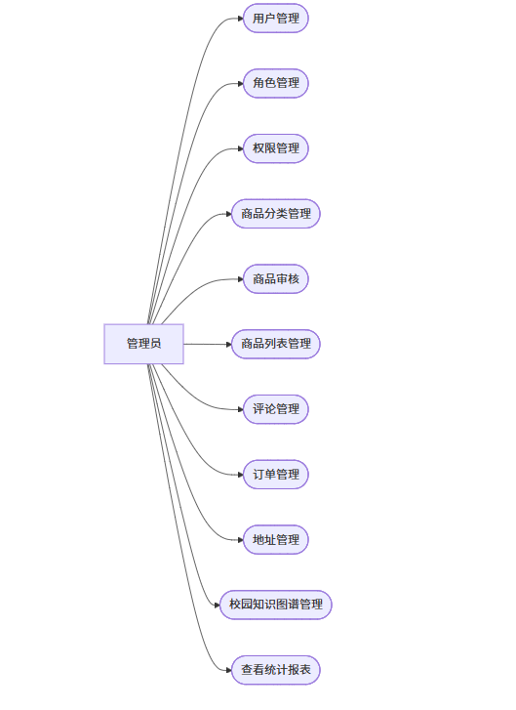

三、主要功能模块流程图
针对系统核心业务流程，绘制详细流程图，明确各环节的执行逻辑与数据流转，涵盖用户注册登录、商品发布审核、订单交易、在线聊天四大核心流程。

3.1 用户注册登录流程
用户通过注册/登录完成身份认证，获取系统操作权限，流程如下：
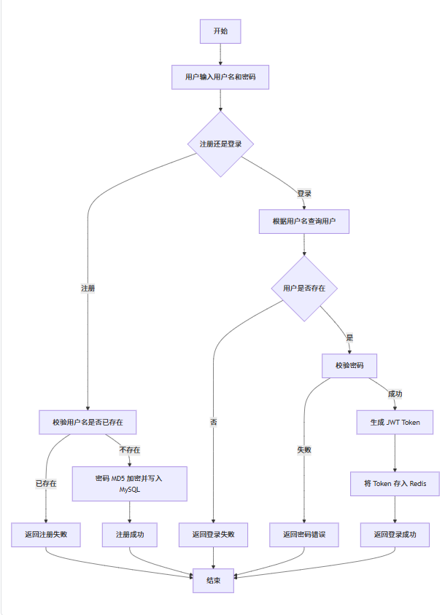

3.2 商品发布与审核流程
卖家发布商品后，需经管理员审核通过方可对外展示，流程如下：
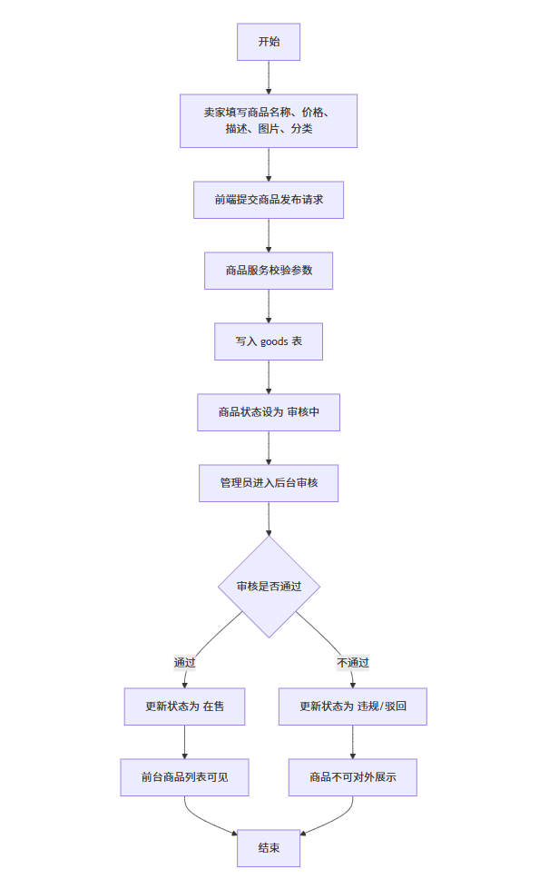

3.3 订单交易流程
订单交易流程覆盖从下单到完成/退款的全环节，确保交易安全有序，流程如下：
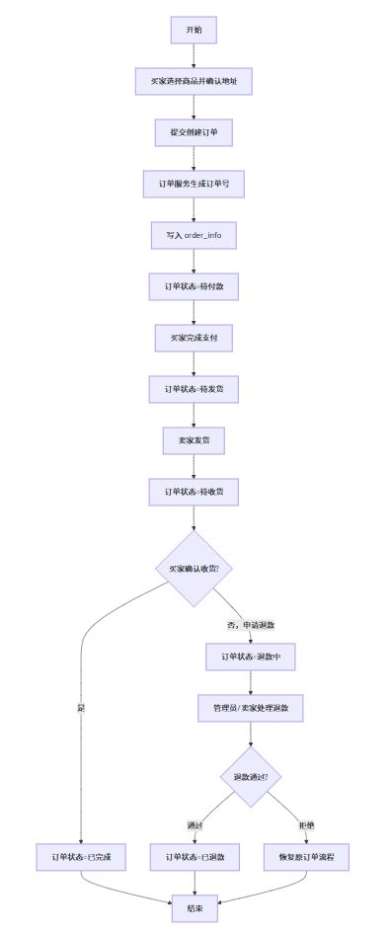

3.4 在线聊天流程
用户之间可通过即时聊天功能沟通商品详情，流程如下：
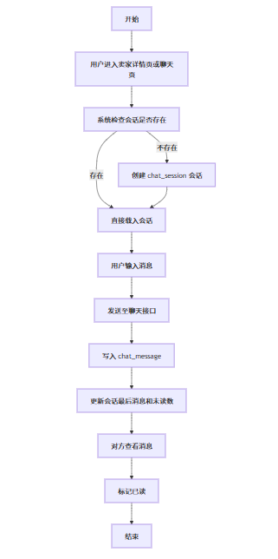

四、数据库设计
系统采用MySQL数据库，数据库名为shop，包含核心数据表20余张，实现数据的规范化存储与关联管理，以下详细说明数据库文件、核心数据表及ER图。

4.1 数据库文件说明
本项目数据库采用MySQL 8.0版本，数据库名称为shop，提交时可直接附上以下SQL文件，该文件包含完整的建表语句与测试数据，便于快速部署调试：
数据库文件路径：`项目文档/database/shop.sql`
该文件来源于项目实际数据库导出，涵盖所有核心数据表、索引及测试数据，导入后即可完成数据库初始化。

4.2 核心数据表说明
系统核心数据表共15张，覆盖用户、商品、订单、互动等全业务场景，各数据表的作用如下表所示：
数据表名称 | 核心作用
user | 存储用户账号、昵称、邮箱、头像、手机号等核心身份信息
roles | 存储角色信息，如管理员、普通用户、游客，用于权限管控
permissions | 存储接口级权限资源，定义各角色可访问的接口范围
user_roles | 用户与角色关联表，实现一个用户对应多个角色的多对多关系
permissions_roles | 角色与权限关联表，实现一个角色对应多个权限的多对多关系
shop_category | 商品分类表，存储商品分类名称、层级等信息，实现商品分类管理
goods | 商品主表，存储商品名称、价格、卖家ID、分类ID、状态等核心信息
goods_image | 商品图片表，存储商品关联的图片URL，一个商品可对应多张图片
goods_collect | 商品收藏表，存储用户收藏的商品信息，避免重复收藏
goods_like | 商品点赞表，存储用户对商品的点赞记录，用于商品人气统计
comment | 商品评论表，支持父子评论结构，存储评论内容、评论人等信息
comment_likes | 评论点赞记录表，存储用户对评论的点赞记录
address | 用户收货地址表，存储用户的收货地址、默认地址标记等信息
order_info | 订单主表，存储订单号、买家ID、卖家ID、商品ID、订单状态等核心订单信息
chat_session | 聊天会话表，存储用户之间的聊天会话信息，关联双方用户
chat_message | 聊天消息表，存储会话中的所有消息，关联会话ID、发送者、接收者

4.3 数据库ER图
数据库ER图清晰呈现各数据表之间的关联关系，基于RBAC模型实现权限管理，基于多对多、一对多关系实现业务数据关联，具体如下：
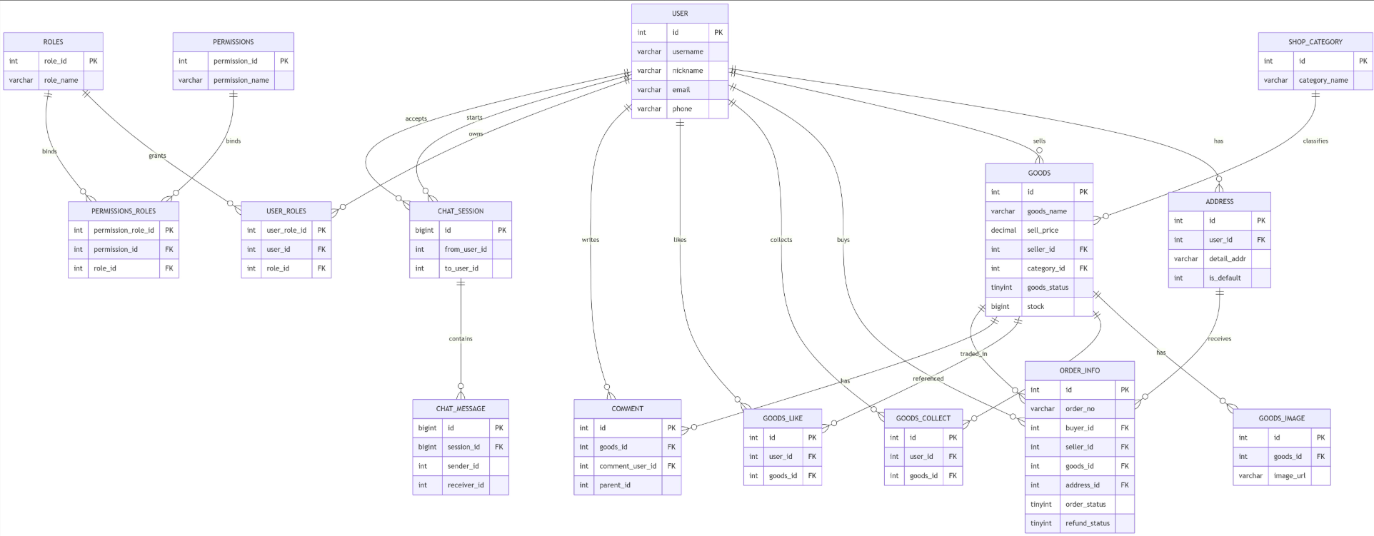

4.4 关键关系说明
1. 用户与商品：一对多关系，一个用户可发布多个商品（卖家），也可购买多个商品（买家）；
2. 商品与分类：多对一关系，一个商品属于一个分类，一个分类下可包含多个商品；
3. 商品与图片/评论/收藏/点赞：一对多关系，一个商品可对应多张图片、多条评论、多条收藏和点赞记录；
4. 订单与关联表：多对多关联，一个订单同时关联买家、卖家、商品和收货地址，明确交易各方与相关信息；
5. 权限关系：用户、角色、权限采用RBAC多对多模型，一个用户可拥有多个角色，一个角色可拥有多个权限；
6. 聊天模块：会话与消息为一对多关系，一个会话包含多条消息，会话关联两个用户，实现双向聊天。

五、各功能模块技术点说明
系统各功能模块基于前后端分离技术栈实现，前端聚焦交互体验，后端聚焦业务处理与服务治理，各模块技术点明确，兼顾实用性与扩展性，具体如下：

5.1 前端技术点（全模块通用）
前端采用Vue3生态，构建单页应用，为所有功能模块提供统一的交互支撑，核心技术点如下表：
技术名称 | 实际用途
Vue3 | 构建单页应用，采用组件化开发模式，拆分页面组件，提升开发效率与可维护性
Vue Router | 负责路由管理，区分前台用户页面、后台管理页面、个人中心页面，实现页面无刷新跳转
Pinia | 全局状态管理，存储用户Token、页面加载状态、全局配置等信息，实现跨组件数据共享
Axios / Fetch | 调用后端REST接口与AI流式接口，实现前后端数据交互，处理请求拦截与响应拦截
Element Plus | 后台管理页面与表单界面组件库，提供表格、表单、弹窗等常用组件，提升开发效率
ECharts | 数据统计模块专用，实现用户数、商品数、分类占比等数据的图表可视化展示
Markdown-it + highlight.js | AI智能模块专用，实现AI对话结果的Markdown渲染与代码高亮，提升展示效果
Vite | 前端开发与构建工具，提升开发热更新速度，优化打包构建效率

5.2 后端总体技术点（全模块通用）
后端支持单体与微服务两种架构，核心技术点支撑所有业务模块的运行，具体如下表：
技术名称 | 实际用途
Spring Boot 3 | 后端服务快速开发框架，简化配置，整合各类依赖，提升开发效率
Spring Cloud Gateway | API网关，实现统一路由转发、请求过滤，为微服务架构提供入口
Nacos | 服务注册发现与配置中心，实现微服务的动态注册、发现与配置管理
OpenFeign | 微服务之间的远程调用工具，简化跨服务接口调用流程
Sentinel | 接口限流、熔断与降级，保护热点接口，避免系统雪崩
MyBatis / MyBatis-Plus | 数据访问与SQL映射框架，简化数据库操作，提升数据访问效率
PageHelper | 分页查询工具，为商品列表、订单列表、评论列表等提供分页支持
MySQL | 关系型数据库，用于业务数据的持久化存储，支持事务管理
Redis | 缓存数据库，用于Token缓存、热点数据缓存、分布式锁，提升系统性能
JWT | JSON Web Token，用于用户登录令牌生成与身份认证，实现无状态登录
WebSocket | 即时通信协议，为在线聊天模块提供实时消息推送支持
Spring AOP | 面向切面编程，用于权限注解拦截、日志记录、异常统一处理
Spring Validation | 参数校验工具，用于接口请求参数的合法性校验，减少业务层校验代码
SpringDoc / Swagger | 接口文档生成工具，自动生成接口文档，便于前后端联调

5.3 各功能模块专属技术点

5.3.1 用户与认证模块
1. 核心控制器：UserController，实现注册、登录、个人信息查询、头像更新、密码修改等接口；
2. 登录态管理：采用JWT+Redis组合，登录成功后生成JWT Token，并存入Redis，实现Token过期管控与刷新；
3. 密码安全：使用MD5算法对用户密码进行摘要处理，避免明文存储；
4. 身份校验：通过LoginInterceptor拦截器，对需要登录的接口进行Token校验，确认用户身份；
5. 参数校验：使用@Validated注解配合正则表达式，对用户名、密码、手机号等参数进行合法性校验。

5.3.2 RBAC权限管理模块
1. 数据模型：基于user、roles、permissions、user_roles、permissions_roles五张表构建RBAC权限模型；
2. 权限校验：单体版通过@PreAuthorize自定义注解配合AOP，实现接口级别的权限校验；
3. 前端支撑：提供用户管理、角色管理、权限管理、用户授权、角色授权等页面，实现权限可视化配置；
4. 权限隔离：通过角色区分管理员与普通用户，实现菜单与接口的差异化访问控制。

5.3.3 商品与分类管理模块
1. 核心服务：service-product，负责商品新增、分页查询、详情查询、修改、删除、状态更新等业务逻辑；
2. 状态管理：通过枚举类统一管理商品状态（在售、已售、下架、审核中、违规封禁），确保状态流转规范；
3. 分类管理：基于shop_category表，实现商品分类的CRUD操作，支持分类层级管理；
4. 分页处理：使用PageHelper实现商品列表、搜索结果的分页查询，提升页面加载效率；
5. 详情展示：商品详情页通过联查卖家信息、商品图片、交易记录，为用户提供完整的商品信息。

5.3.4 订单交易模块
1. 核心服务：service-order，提供创建订单、订单列表、详情查询、取消订单、发货、确认收货、退款等接口；
2. 订单快照：order_info表保存商品名称、价格、图片等快照字段，避免商品修改影响历史订单数据；
3. 状态管控：通过订单状态枚举与退款状态枚举，明确订单流转逻辑，避免状态混乱；
4. 并发控制：结合Redis分布式锁，避免高并发场景下重复下单、重复修改订单状态等问题；
5. 跨服务调用：微服务版本中，订单服务通过Feign调用商品、用户、地址等服务，完成订单创建与状态更新。

5.3.5 地址管理模块
1. 核心功能：实现收货地址的新增、修改、删除、查询、默认地址设置；
2. 数据存储：address表存储省市区、详细地址、邮编、默认标志等信息，关联用户ID实现个性化管理；
3. 订单关联：下单时通过地址ID与订单表关联，确保订单收货信息准确，支持多地址切换。

5.3.6 评论与互动模块
1. 核心服务：service-comment，负责评论新增、列表查询、修改、删除等业务逻辑；
2. 评论结构：comment表通过parent_id字段实现父子评论结构，支持评论回复功能；
3. 点赞功能：通过comment_likes表记录用户对评论的点赞行为，支持点赞与取消点赞；
4. 前后端配合：前端商品详情页加载评论列表，支持分页、回复；后台提供评论管理，可删除违规评论。

5.3.7 收藏与点赞模块
1. 核心服务：service-collect，负责商品收藏、取消收藏、我的收藏分页查询等接口；
2. 去重控制：goods_collect表对user_id+goods_id做唯一约束，避免用户重复收藏同一商品；
3. 扩展支持：goods_like表实现商品点赞功能，可用于商品人气排序、个性化推荐逻辑扩展。

5.3.8 在线聊天模块
1. 数据存储：采用chat_session（会话表）+chat_message（消息表）设计，保存会话信息与历史消息；
2. 核心接口：单体版ChatController提供聊天列表、历史消息查询、发送消息、已读标记、创建会话等接口；
3. 实时通信：引入spring-boot-starter-websocket，实现消息实时推送，提升聊天体验；
4. 体验优化：通过未读计数、最后消息、最后消息时间等字段，优化聊天列表展示，提升用户体验。

5.3.9 AI智能模块
1. 前端实现：HomesAIChat.vue组件通过Fetch调用后端流式接口，使用Markdown-it+highlight.js渲染AI回答；
2. 后端接口：AIController提供/ai/chat（流式对话）与/ai/generateGoodsDesc（商品描述生成）接口；
3. 依赖支持：引入openai-java、dashscope-sdk-java、reactor-core，支持AI流式输出，提升响应速度；
4. 功能扩展：结合商品名称、关键词、新旧程度、售价，自动生成规范化商品描述；引入Milvus工具类，预留向量检索、知识增强问答扩展空间。

5.3.10 数据统计模块
1. 前端展示：使用ECharts绘制饼图、柱状图、卡片统计，展示用户数、商品数、分类占比等数据；
2. 后端支撑：通过DashboardController/DashboardService聚合统计数据，提供数据查询接口；
3. 管理支撑：通过数据可视化，帮助管理员快速掌握系统运行状态，辅助决策。

5.3.11 文件上传与图片处理模块
1. 上传接口：单体版后端提供文件上传接口，支持商品图片、用户头像等资源上传；
2. 图片处理：使用Thumbnailator工具进行图片压缩，减少存储与传输开销，提升页面加载速度；
3. 扩展支持：配置第三方图床接口信息，可将图片上传至外部图床，提升存储灵活性。

5.3.12 网关与微服务治理模块
1. 统一路由：网关统一暴露/api/order/**、/api/product/**等访问入口，通过RewritePath映射到内部服务；
2. 服务治理：使用Nacos实现服务注册发现，便于微服务动态寻址；
3. 限流保护：通过SentinelResource注解，对登录、商品列表、下单等热点接口进行限流，避免系统过载；
4. 负载均衡：通过OpenFeign+LoadBalancer实现微服务之间的跨服务调用与负载均衡，提升系统可用性。

